- 游戏背景音效（音效名：bgm02）
- 切换到Gril换装界面时背景音乐切换（音效名：bgm01）其他界面都播放游戏背景音效bgm02

- 重复音效
弹窗打开播放
- 主界面：点击打开签到界面播放音效（音效名：tanchuang01）
- 主界面：点击打开设置弹窗时播放音效（音效名：tanchuang01）
- 主界面：点击打开商店时播放音效（音效名：tanchuang01）
- 主界面：点击打开图鉴时播放音效（音效名：tanchuang01）
- 图鉴：点击任意拥有的美女图片跳转详情时播放音效（音效名：tanchuang01）
- Gril换装界面：看广告获得更多桃心币的弹窗出现时播放（音效名：tanchuang01）
- 游戏界面：游戏界面设置界面打开时播放音效（音效名：tanchuang01）
- 主界面：解锁新美女弹窗打开时播放的音效（音效名：tanchuang01）
- 主界面：消耗桃心币提醒弹窗打开时播放的音效（音效名：tanchuang01）
- 主界面：特殊关卡弹窗打开时播放的音效（音效名：tanchuang01）

退出界面播放
- 更换小球和瓶子皮肤界面：点击退出按钮时播放音效（音效名：tuichu01）
- 图鉴界面：点击退出按钮时播放音效（音效名：tuichu01）
- 图鉴界面：美女图片详情界面，点击退出按钮时播放音效（音效名：tuichu01）
- Gril换装界面：点击退出按钮时播放音效（音效名：tuichu01）
- Gril换装界面：点击看广告获得更多桃心币的弹窗中的关闭按键时播放（音效名：tuichu01）
- 游戏界面：关闭设置弹窗时播放音效（音效名：tuichu01）
- 解锁新美女弹窗里，点击“NOT NOW”按键时播放的音效（音效名：tuichu01）
- 主界面消耗桃心币提醒弹窗里，点击“NOT NOW”按键时播放的音效（音效名：tuichu01）

切换按键播放
- 更换小球和瓶子皮肤：点击切换按键时播放（“tube”、“ball”两个按键都播）（音效名：qiehuan01）
- 更换小球和瓶子皮肤：点击切换瓶子或小球的皮肤时播放（音效名：qiehuan01）
- 图鉴：美女图片详情界面点击左右两边的切换按键时播放（音效名：qiehuan01）
- Gril换装界面：点击切换美女时播放音效（音效名：qiehuan01）

- 主界面
- 签到界面自动打开时播放的音效（音效名：qiandao01）
- 点击打开签到界面播放音效（音效名：tanchuang01）
- 点击打开设置弹窗时播放音效（音效名：tanchuang01）
- 点击打开商店时播放音效（音效名：tanchuang01）
- 点击打开图鉴时播放音效（音效名：tanchuang01）
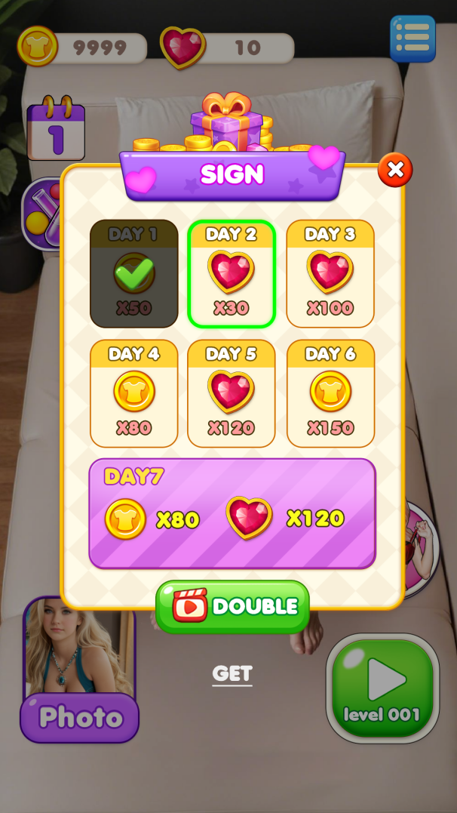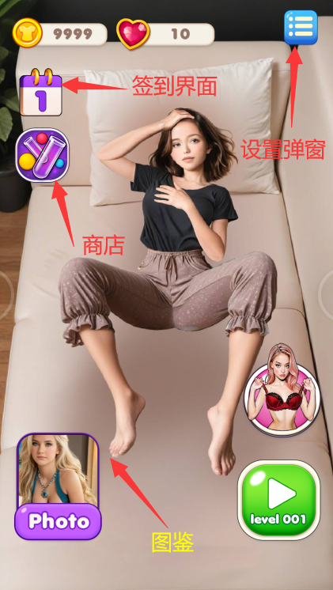
- 更换小球和瓶子皮肤
- 点击退出按钮时播放音效（音效名：tuichu01）
- 点击切换按键时播放（“tube”、“ball”两个按键都播）（音效名：qiehuan01）
- 购买瓶子或小球成功时播放音效（音效名：goumai01）
- 购买瓶子或小球失败时（货币不足）播放音效（音效名：goumai02）
- 点击切换瓶子或小球的皮肤时播放（音效名：qiehuan01）
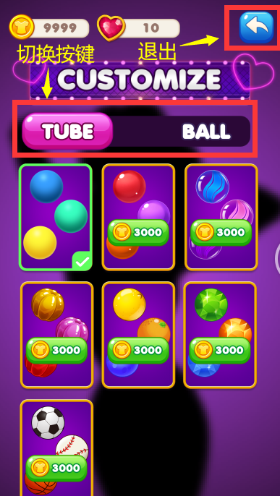
- 图鉴
- 点击退出按钮时播放音效（音效名：tuichu01）
- 点击任意拥有的美女图片跳转详情时播放音效（音效名：tanchuang01）
- 美女图片详情界面点击退出按钮时播放音效（音效名：tuichu01）
- 美女图片详情界面点击左右两边的切换按键时播放（音效名：qiehuan01）
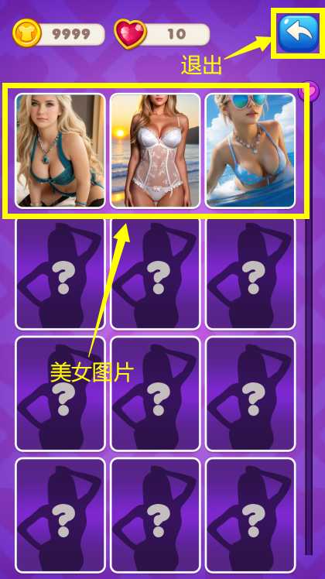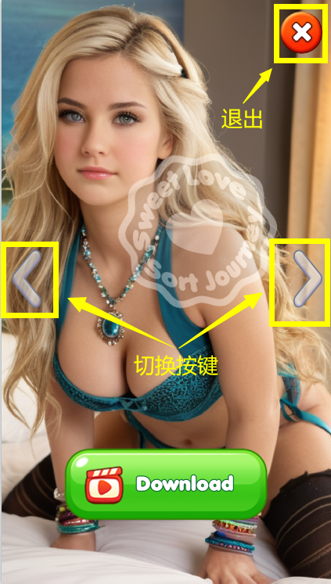
- Gril换装
- 点击退出按钮时播放音效（音效名：tuichu01）
- 点击切换美女时播放音效（音效名：qiehuan01）
- 播放美女脱下衣服时跟动画一起播放音效
- 播放第一个美女takeoff01动画时播放Gril01_takeoff_sound01，播放第一个美女takeoff02动画时播放Gril01_takeoff_sound02，依次类推。
- 播放第二个美女takeoff01动画时播放Gril02_takeoff_sound01，播放第二个美女takeoff02动画时播放Gril02_takeoff_sound02，依次类推。
- 播放第三个美女takeoff01动画时播放Gril03_takeoff_sound01，播放第三个美女takeoff02动画时播放Gril03_takeoff_sound02，依次类推。
- 其中第一个第二个美女有4个音效，第三个美女有5个音效
- 点击美女，播放美女的idlesp动画时一起播放的音效（音效名：Gril01_idlesp_sound01，其中Gril01会根据美女序号变化Gril01、Gril02、Gril03。每个美女有5个音效，播放idlesp动画时在其中随机抽取1个一起播放）
- 点击部位按键时播放音效（音效名：yigui01）
- 点击购买新衣服成功时播放（音效名：goumai01）
- 出现货币不足的提示时播放（音效名：goumai02）
- 看广告获得更多桃心币的弹窗出现时播放（音效名：tanchuang01）
- 点击看广告获得更多桃心币的弹窗中的关闭按键时播放（音效名：tuichu01）
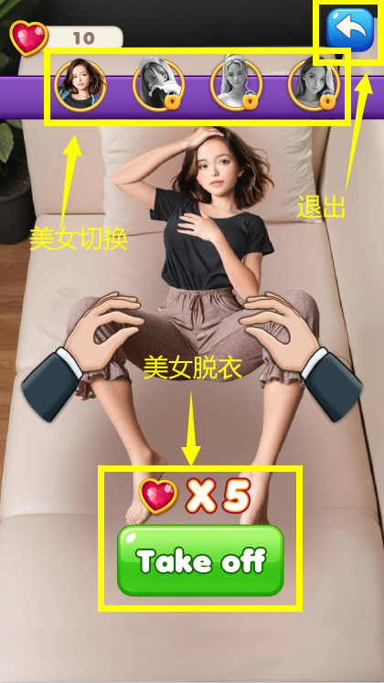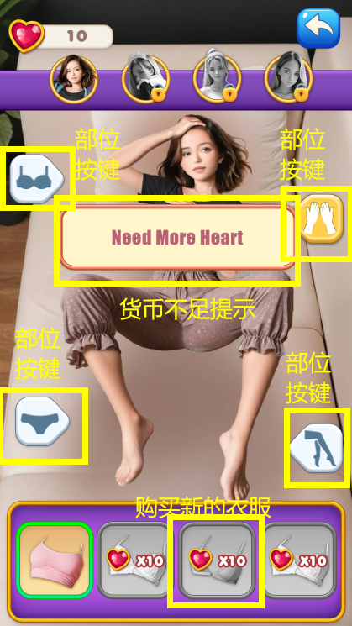
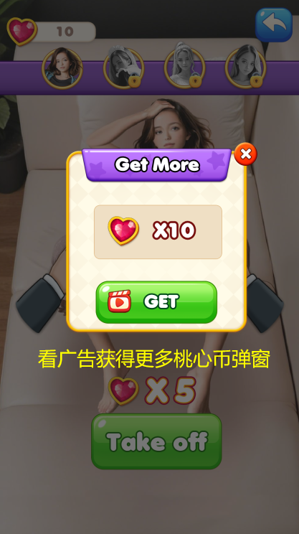
- 游戏界面
- 瓶子倒小球时播放（音效名：pingzi01）
- 瓶子加盖子的时候一起播放的音效（音效名：pingzi02）
- 道具使用成功时播放（音效名：daoju01）
- 游戏界面设置界面打开时播放音效（音效名：tanchuang01）
- 游戏界面中，设置界面关闭时播放音效（音效名：tuichu01）
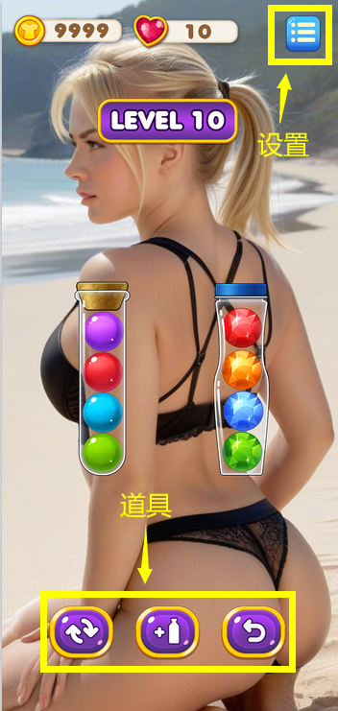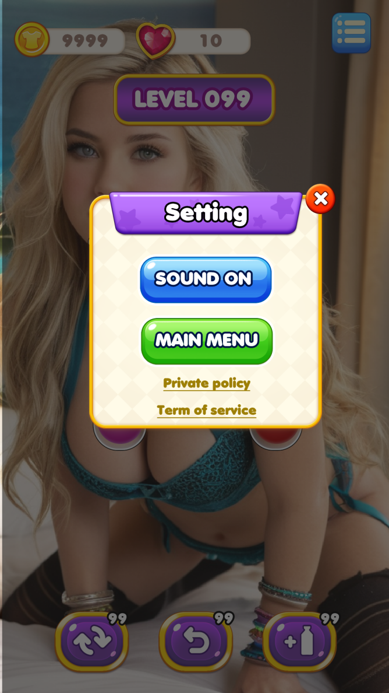
- 结算
- 结算获得金币的界面打开时播放（音效名：jiesuan01）
- 结算新照片界面中增加进度条时播放（音效名：jindutiao01）
- 结算新照片界面中解锁新照片时会播放一个特效，在特效播放时一起播放音效（音效名：xinzhaopian01）
- 结算-获取桃心币界面打开时循环播放（音效名：jiesuan02）
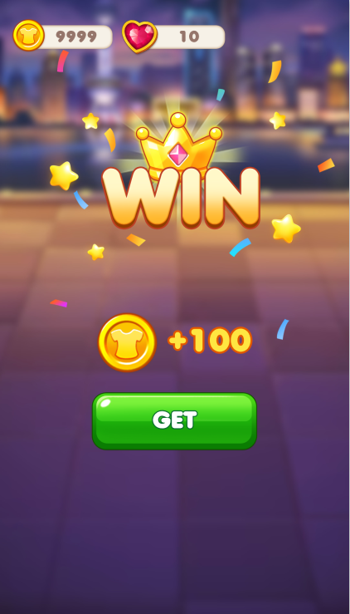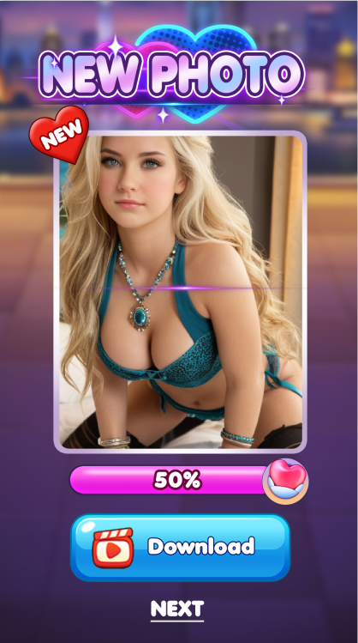
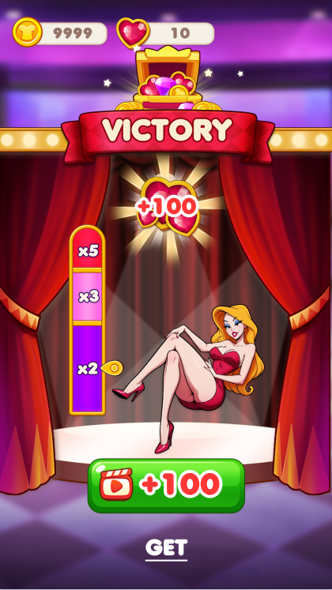
- 其他
- 解锁新美女弹窗打开时播放的音效（音效名：tanchuang01）
- 解锁新美女弹窗里，点击“NOT NOW”按键时播放的音效（音效名：tuichu01）
- 主界面消耗桃心币提醒弹窗打开时播放的音效（音效名：tanchuang01）
- 主界面消耗桃心币提醒弹窗里，点击“NOT NOW”按键时播放的音效（音效名：tuichu01）
- 特殊关卡弹窗打开时播放的音效（音效名：tanchuang01）
- 播放获得桃心币特效时一起播放的音效（音效名：taoxin01）
- 播放获得金币特效时一起播放的音效（音效名：jinbi01）
